Министерство образования и науки России
Федеральное государственное бюджетное образовательное учреждение
высшего образования «Тульский государственный университет»
Институт прикладной математики и компьютерных наук
Кафедра вычислительной техники

Отчёт по лабораторной работе №10
по дисциплине: «Информатика»
«Методы эффективного кодирования информации»
вариант 4

Выполнил студент группы 220611: __________ Безверхний А. Н.
Проверил старший преподаватель кафедры ВТ: __________ Гладких А. В.

Тула 2021

РЕФЕРАТ
Отчёт включает 8 с., 2 рис., 0 таблицы.
ЦИКЛИЧЕСКИЙ ИЗБЫТОЧНЫЙ КОД, ПОЛИНОМ-ГЕНЕРАТОР, ПОЛИНОМ-СООБЩЕНИЕ, CRC-КОД, КРАТНАЯ ОШИБКА
Объектом исследования является код CRC.
Цель работы — изучить принципы применения кода CRC .
Работа проводится с использованием соответствующего математического аппарата.
Результат работы демонстрирует основную суть и принципы применения CRC для обнаружения ошибок..
Область применения работы охватывает такие аспекты, как проверка наличия события ошибки в процессе передачи информации по каналу связи.
СОДЕРЖАНИЕ
РЕФЕРАТ 2
ВВЕДЕНИЕ 4
1 Этапы выполнения работы 5
2. Ответы на контрольные вопросы. 8
ЗАКЛЮЧЕНИЕ 9

ВВЕДЕНИЕ
Цель работы — изучить применение циклических избыточных кодов для обнаружения ошибок в передаваемых сообщениях.
Задание на работу:
В соответствии с номером варианта получить для приведенного в шестнадцатеричном формате в виде четырёх пар 4-битовых чисел исходного 32-битного сообщения циклический избыточный код.
Последовательность символов: 61 67 65 73
Полином смотрите в формуле (1).
(1)

1 Этапы выполнения работы
1.1 Представим сообщение в двоичном виде: 0110 0001 0110 0111 0110 0101 0111 0011.
1.2 Дополним сообщение 8-ю нулями: 0110 0001 0110 0111 0110 0101 0111 0011 0000 0000.
1.3 Полином-генератор в двоичном виде: 1001 1000 1.
1.4 Разделим дополненное сообщение на этот полином, смотрите рисунки 1 и 2.
В результате получаем контрольную сумму: 11101010.
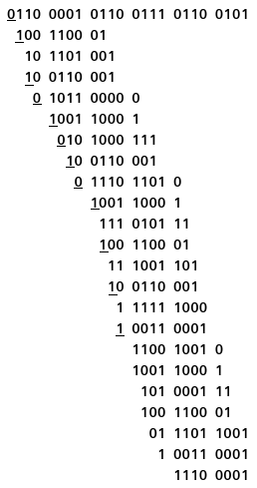Рисунок 1: Начало деления полинома дополненного сообщения
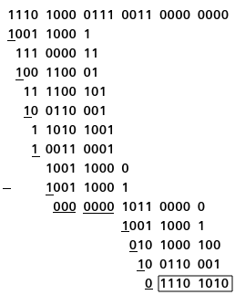Рисунок 2: Продолжение деления полинома сообщения

2. Ответы на контрольные вопросы.
2.1 Какой логической операции эквивалентны сложение и вычитание в CRC-арифметике?
Исключающему или.
2.2 Чему равна степень полинома 1101111?
6
2.3 Какая арифметическая операция является основной при вычислении циклического избыточного кода?
Деление полиномов с остатком с использованием полиномиальной арифметики по модулю 2.
2.4 Для каких целей при передаче сообщений по линиям связи к ним добавляется циклический избыточный код, уменьшая тем самым пропускную способность канала?
Для выявления ошибок. Особенно это полезно при группированных ошибках, что практически часто случается.
2.5 Назовите главную особенность полиномиальной арифметики по модулю 2.
Связь между коэффициентами не установлена, они имеют разные типы и никак друг на друга не влияют, т. к. отсутствует перенос из-за неизвестности значение переменной х.
2.6 Необходимо ли на принимающей стороне при проверке сообщения отбрасывать контрольную сумму?
Не обязательно. Можно посчитать контрольную сумму принятого сообщения, она должна быть равна 0.

ЗАКЛЮЧЕНИЕ
В ходе работы были изучены принципы применения циклического избыточного кода CRC.

